Міністерство освіти і науки України

Національний університет «Львівська політехніка»

Кафедра «Електронних обчислювальних машин»



Звіт

з лабораторної роботи № 7

з дисципліни: «Кросплатформенні засоби програмування»

на тему: «ДОСЛІДЖЕННЯ БАЗОВИХ КОНСТРУКЦІЙ МОВИ PYTHON»

**Виконав:**

студент групи КІ-306

Чаус Б.В.

**Прийняв:**

доцент кафедри ЕОМ

Іванов Ю. С.

Львів – 2023

**Мета роботи:** ознайомитися з базовими конструкціями мови Python.

**Завдання (варіант № 24)**

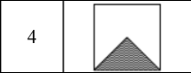

1. Написати та налагодити програму на мові Python згідно варіанту. Програма має

задовольняти наступним вимогам:

• програма має розміщуватися в окремому модулі;

• програма має генерувати зубчатий список, який міститиме лише заштриховані

області квадратної матриці згідно варіанту;

• розмір квадратної матриці і символ-заповнювач масиву вводяться з клавіатури;

• при не введені або введенні кількох символів-заповнювачів відбувається коректне

переривання роботи програми;

• сформований масив вивести на екран;

• програма має містити коментарі.

2. Завантажити код на GitHub згідно методичних вказівок по роботі з GitHub.

3. Скласти звіт про виконану роботу з приведенням тексту програми, результату її

виконання та фрагменту згенерованої документації та завантажити його у ВНС.

4. Дати відповідь на контрольні запитання.

**Вихідний код програми**

Файл Lab7ChausKI306.py

def generate_jagged_arr(size, symbol):

# Create a jagged array with 'size' number of rows

jagged_arr = [[' ' for _ in range(i + 1)] if i >= size // 2 else None for i in range(size)]

# Fill the lower half of the jagged array with 'symbol'

for i in range(size // 2, size):

spaces = abs(i - size + 1)

for j in range(spaces, size - spaces):

jagged_arr[i][j] = symbol

return jagged_arr

def print_array(arr):

# Print the elements of the jagged array

for row in arr:

if not row:

print()

else:

for c in row:

print(c, end=' ')

print()

def write_to_text_file(arr, n_rows):

# Write the jagged array to a text file named 'MyFile.txt'

with open('MyFile.txt', 'w') as fout:

for row in arr:

if not row:

fout.write('\n')

else:

fout.write(' '.join(row) + '\n')

print('\nData written to MyFile.txt')

def main():

# Get user input for the size of the square matrix and the filling character

n_rows = int(input("Enter size of square matrix: "))

filler = input("Enter character to fill matrix: ")

if filler != ' ':

# Generate the jagged array and perform operations

arr = generate_jagged_arr(n_rows, filler)

print_array(arr)

write_to_text_file(arr, n_rows)

else:

print("\nNo character entered. Placeholder")

if __name__ == "__main__":

# Call the main function when the script is executed

main()

**Результат виконання програми**

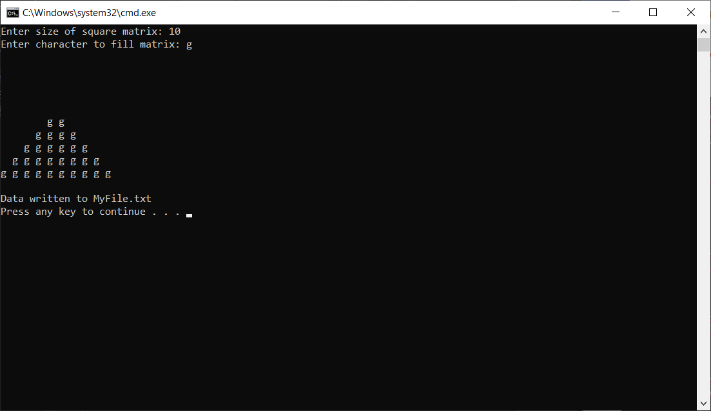 **Результат виконання програми записаний в txt файл**

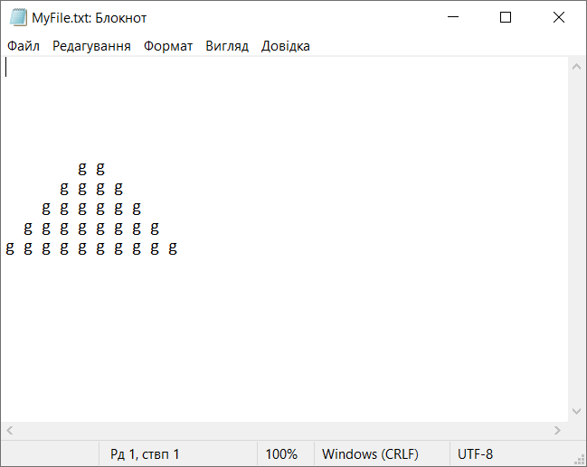

**Відповіді на контрольні запитання**

1. Програма мовою Python - це текстовий файл з розширенням .py, що містить інструкції для виконання комп'ютером.

2. Для запуску програми мовою Python, вам потрібно відкрити термінал або командний рядок і ввести команду `python назва_файлу.py`, де `назва_файлу.py` - це назва вашого файлу з програмою.

3. У Python підтримуються однорядкові коментарі, які починаються з символу `#`. Вони використовуються для пояснення коду.

4. Python підтримує числові (цілі та дробові числа), рядкові, логічні (True або False), списки, кортежі, словники та багато інших типів даних.

5. Змінну можна оголосити, присвоївши їй значення з використанням оператора `=`. Наприклад: `змінна = 10`.

6. Python підтримує умовні конструкції (if-else), цикли (for, while) та інші керуючі структури.

7. Python підтримує арифметичні, логічні, порівняльні, побітові та інші операції.

8. Для здійснення вводу з консолі використовується функція `input()`, наприклад: `змінна = input("Введіть значення:")`.

9. Для виведення у консоль використовується функція `print()`, наприклад: `print("Вивід тексту")`.

10. Для приведення типів в Python використовуються вбудовані функції, наприклад: `int()`, `float()`, `str()` і т.д.

**Висновок**

Під час лабораторної роботи, я ознайомився з базовими конструкціями мови Python.